

Practica 1

Controladores lógicos programables

Carlos Enrique Morán Garabito

Ing. Mecatrónica 5°A

Diego Armando Becerra Iñiguez

Amaury Efraín Gutiérrez Chávez

Guillermo Eduardo Solórzano Cortés

Se desea que cuando se presione el botón 1, los leds realicen un corrimiento hacia la derecha 1 sola vez, cuando se presione el botón A los leds (5) realicen un corrimiento a la izquierda, cuando se presione el botón 3 se realice un corrimiento de las orillas hacia el led central

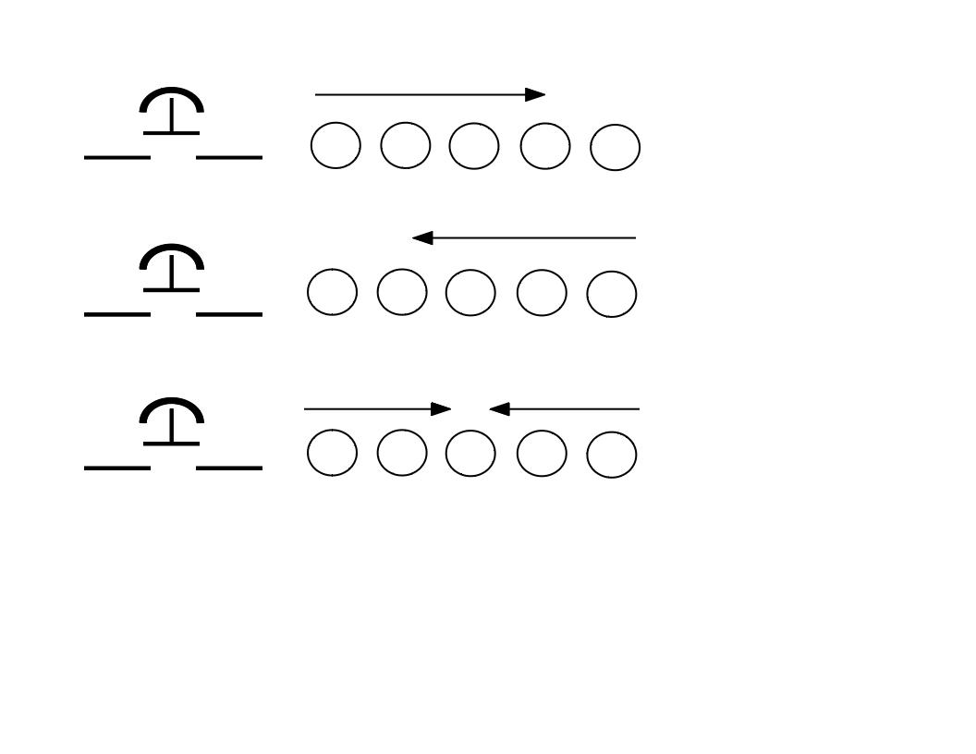

Botón 1

Botón 2

Botón 3

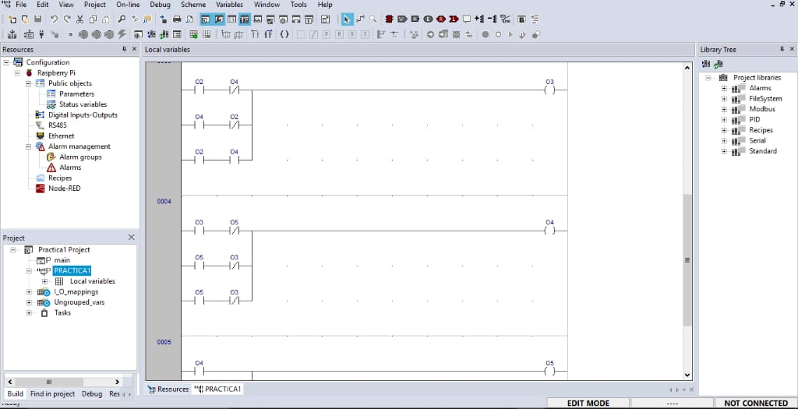En las siguientes imágenes se puede ver como programamos en escalera, para que los leds no se prendieran al mismo tiempo para eso se pusieron muchas intercesiones con enclavamientos del uno al a cuarto led excepto el ultimo así para lograr un titileo, así hizo con los otros botones para logralo

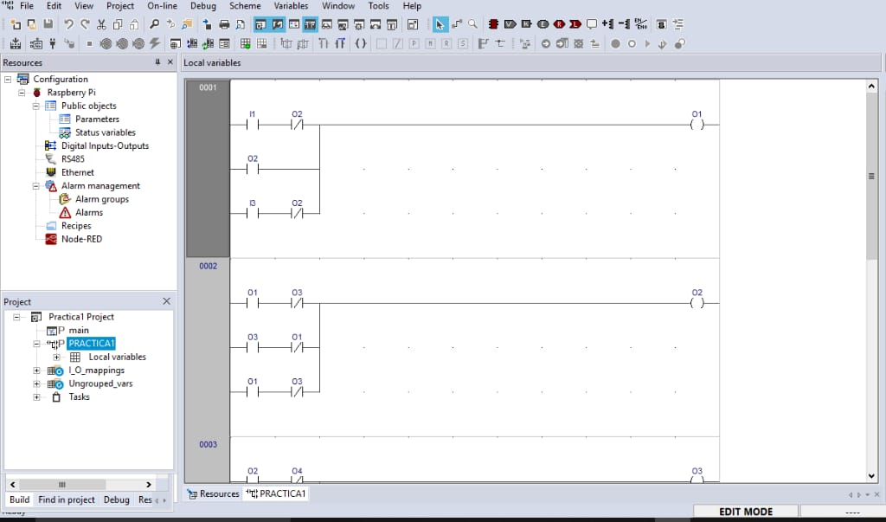

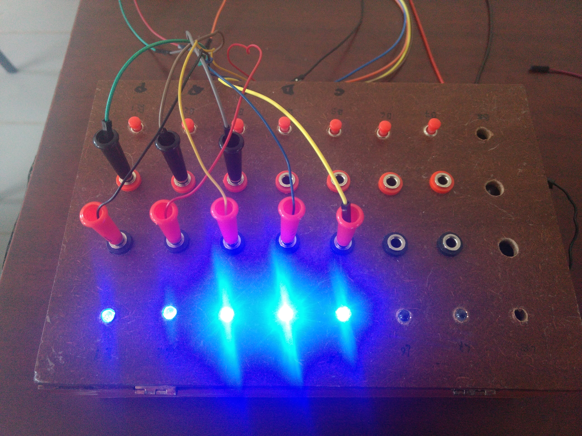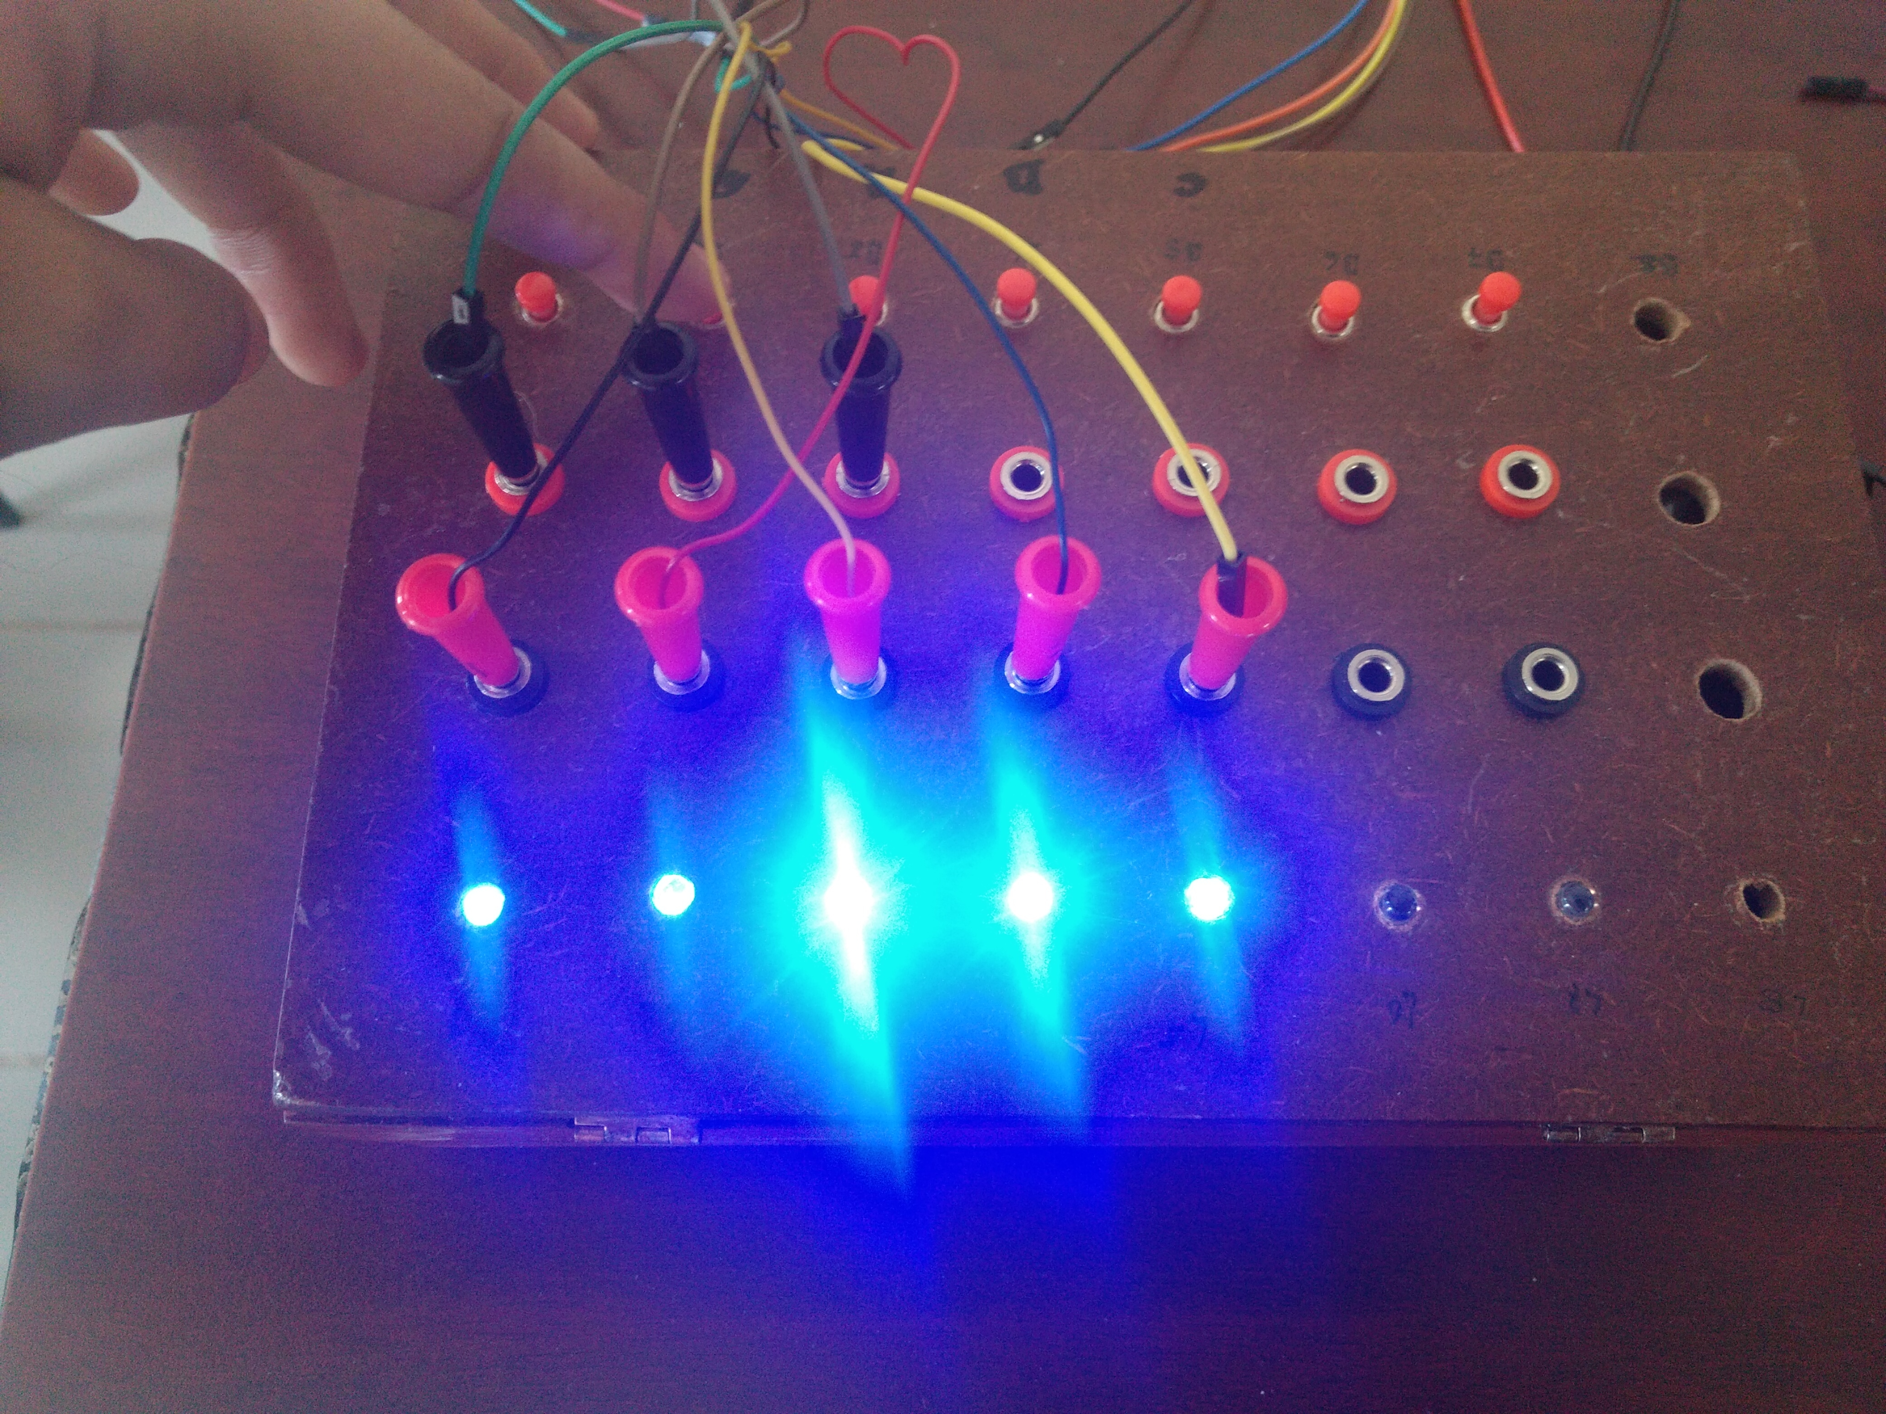Aunque no se puede distinguir bien en las imágenes como se mueven los led en la primera imagen es cuando se oprime el primer botón y los leds se mueven hacia la derecha, la segunda es cuando van a la izquierda y la última imagen es cuando de la orillas al centro

